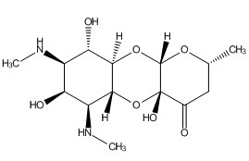

大观霉素主要对淋病奈瑟菌有高度抗菌活性，对产生β内酰胺酶的淋病奈瑟菌也有良好的抗菌活性；对许多肠杆菌科细菌具中度抗菌活性。

鼠抗大观霉素单克隆抗体说明书
【中文名称】鼠抗大观霉素单克隆抗体
【英文名称】Anti-Gastromycin monoclonal antibody
【货 号】LD-Ab0129
【来 源】Balb/c 小鼠
【亚 型】IgM
【物理性状】液体，避免反复冻融
【ELISA 效价】 0.005M PBS 体系下1:200000 以上
【IC₅₀ 】 1ppb（µg/Kg）
【缓冲液】0.01M PBS PH7.4 不加防腐剂
【储存及有效期】-20℃以下，3 年，避免反复冻融
【相关产品】鼠抗庆大霉素单克隆抗体；鼠抗安普霉素单克隆抗体；鼠抗卡那霉素单克隆抗体

大观霉素抗原说明书
【中文名称】大观霉素全抗原
【英文名称】Gastromycin holoantigen
【货 号】LD-Ag0129
【蛋白载体】BSA/OVA/KLH
【物理性状】液体，避免反复冻融
【ELISA效价】 0.005M PBS 体系下1:30000以上
【免疫层析效价】 1:40以上，偶联比大于1:60
【蛋白浓度】5.0 mg/ml
【缓冲液】0.01M PBS PH7.4无防腐剂
【储存条件】-20℃以下
【有效期】2年，避免反复冻融

